PROF.DR.NECMETTİN ERBAKAN M.T.A.L. ŞUBAT AYI 2025 BEN HERYERDE VARIM PROJE VERİLERİ

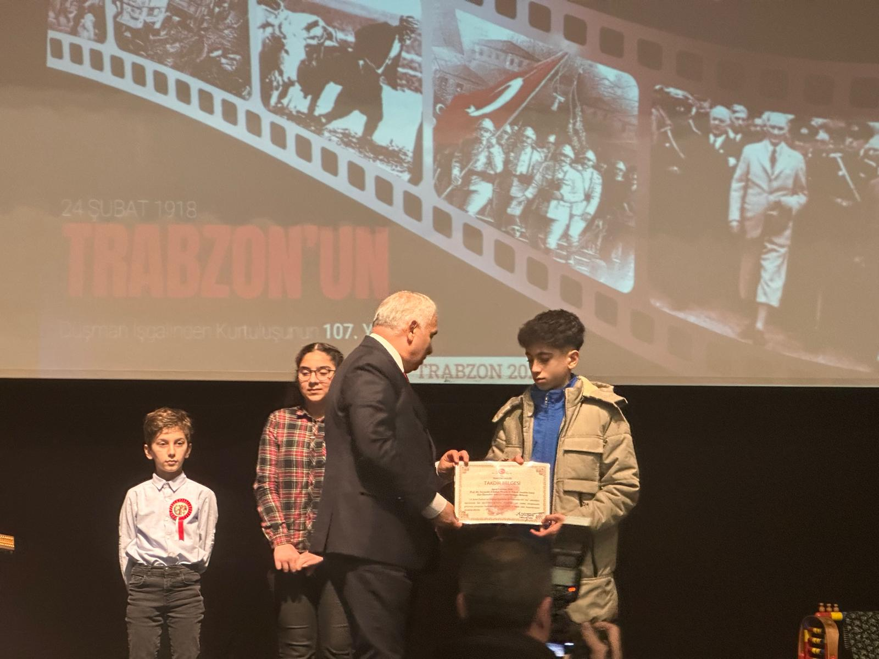

Trabzon’un 107. Kurtuluş yılı münasebetiyle TRABZON Konulu liseler arası düzenlenen şiir yarışmasında Öğrencimiz Anadolu Meslek Programı 9/B sınıfı öğrencilerinden Emirhan EGE okulumuzu temsil ederek il birincisi olmuştur , ödülünü Vali Aziz YILDIRIM’dan almıştır. Kendisini tebrik eder, başarılarının devamını dileriz.